Лекция-7

Катонқарағай МҰТП территориясындағы Медведка тұқымбағында тыңайтқыштармен тәжірибелік нұсқалардың көпшілігінде қоректендірулер суармалы қондырғы арқылы өндірістік егістердегі нормалармен бір мезгілде (бірдей) жүргізілді. Қоректендіру нормалары бар бірнеше нұсқалар үшін маусым бойы қос және үш есе азықтандыру қарастырылған. Олар тұқымбақтарда қосымша қоректену партиясы қосымша екі немесе үш рет бөлінген кассета қатары орналастырылған. Тұқымбақта екпе көшеттердің биіктігін өлшеу бір маусымда үш рет, h- 0,1 см дейінгі дәлдікпен , өсірудің h- 2-ші жылында 0,5 см дейінгі дәлдікпен, тамыр жүйесінің ұзындығы h-1,0 см дейінгі дәлдікпен, штангель - циркуль тамыр мойынының диаметрі d-0,1 мм дейінгі дәлдікпен жүргізілді. Өсімдіктерге стимуляторлардың әсерін зерттеу нұсқаларында және пикировканың әр түрлі мерзімдерінде кассеталардағы барлық екпе көшеттердің биіктігін өлшеу жүргізілді.
Өсімдіктердің жекелеген бөліктерінің мүлдем құрғақ массасын анықтау кезінде біржылдық және екіжылдық екпе көшеттер сабақтарға және қынаға, басты түбірге және ұсақ тамырларға бөлініп қарастырылды. Бірінші реттік тамырлар саны белгіленіп термостатта t-100-105 градус температурада кептірілді және де 0,001 дейінгі дәлдікпен өлшенді.
Катонқарағай МҰТП территориясындағы Медведка тұқымбағында және өсіру алаңында кассеталарды орнату орнының әсерін, сондай-ақ оның көшеттердің өсуі мен дамуына әсерін зерттеу кезінде рамада (еденнен h- 10 см) және еденде кассеталарды орната отырып нұсқалар салынған. Кассеталардағы көшелерде маусым ішінде 3 рет кассетадан тыс шыққан тамырлар кесіліп, субстрат пен топырақ қалдықтарынан тазалап, t-100-105 градус температурада құрғақ массаны анықтау үшін кептірілді.
Өсірудің әртүрлі мерзімдері кезінде екпе көшеттердің өсуін зерттеу үшін 4-кестеде көрсетілгендей вегетациялық кезең ішінде бірнеше мерзімде қарағай тұқымдарын егумен тәжірибе салынған. Катонқарағай МҰТП территориясындағы Алтай ормашылығында орналасқан Медведка тұқымбағында 2019 жылы отырғызу вегетациялық кезең ішінде 2 мерзімде өткізді. Бірінші егу мамыр айының соңында, екіншісі - маусымның үшінші онкүндігінде жүргізілді. Егілген кассеталар екінші және үшінші мерзімде жылыжайға мамыр айының соңында егілген кассетаны орнына қойды, оларды өсіру алаңына шығарды. Маусымның соңында егудің үш мерзіміндегі көшеттері бар кассеталар да өсіру алаңына шығарылды. 2018 және 2019 жылдары мамыр айының басында және шілде айында сібір майқарағай тұқымдарын екі мерзімде егу жүргізілді.

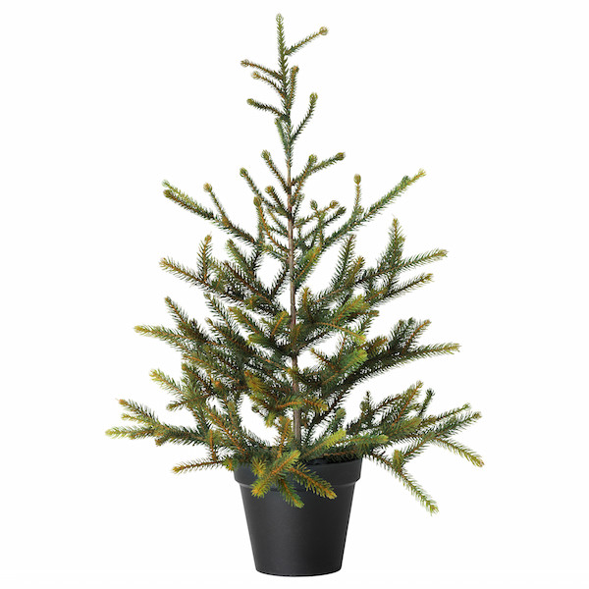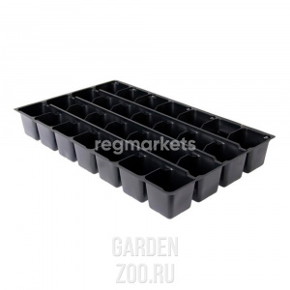
Сурет-8 Көшет егілген кассеталар Сурет- 9 Егуге дайындалған кассеталар

Кесте 4- Медведка тұқымбағында тұқым себу мерзімдері және әр жылдың ротацияларында тұқым өсіру күндерінің саны
Бірінші жылдағы тұқым отырғызу  күндері | Мерзім уақыты
Бірінші жылдағы тұқым отырғызу  күндері | Тұқым егу | Кассетаны далаға шығару
Ротация 2018-2019 гг.
109 (109) | 23.05 | 8.09
109 (65) | 23.05 | 28.07
109 (31) | 23.05 | 24.06
77 (77) | 24.06 | 9.09
Ротация 2019-2020 гг.
99 (35) | 3.06 | 7.07
65 (65) | 7.07 | 9.09
99 (99) | 3.06 | 9.09

Сурет-10 Медведка тұқымбағында тұқым себу мерзімдері және әр жылдың ротацияларында тұқым өсіру көрсеткіштері

Стимуляторлары бар тұқымдарды пикирлеу. Стимуляторлардың екі түрін қолданды: гетероауксин және тауық шымтезегі бар ұсақталған шырша қабығының жасалған құнарлағыш. Әрбір стимуляторда субстраттан алынғаннан кейін 16, 24 және 32 сағат сақталады. Бақылаумен стимуляторсыз және сепкіштерсіз кесілген тұқымдықтар қызмет етті.
Екпе көшеттерді субстраттан алу кезінде тамыр жағдайы мен олардың саны анықталды. Маусым бойы 3 рет сынақтан өткен барлық екпе көшеттердің биіктігін өлшеді. Маусымның соңында үлгілерді құрғақ массаны анықтау үшін іріктелді. Өсірудің екінші жылында екпе көшеттердің өсуі мен дамуына бақылау жүргізілді, маусымның соңында әрбір нұсқада жоғарыда көрсетілген әдістеме бойынша субстрат комасының тұрақтылығын анықтауға сынама алынды.

